

**2020年春季学期  
计算学部《机器学习》课程**

**Lab 1实验报告**

|  |  |
| --- | --- |
| 姓名 | 周牧云 |
| 学号 | 1180300315 |
| 班号 | 1803501 |
| 电子邮件 | zhou_mu_yun@163.com |
| 手机号码 | 13912263240 |

**目录**

1 实验目的 2

2 实验要求 2

3 设计思想 3

3.1 K-means算法 3

3.2 GMM算法 3

4 实验过程 4

4.1 算法设计 4

4.2 实验结果 5

5 实验结论 10

建议写出：问题的描述，解决问题的思路，实验的做法，实验结果的分析，结论，自拟标题

# 实验目的

实现一个k-means算法和混合高斯模型，并且用EM算法估计模型中的参数。

# 实验要求

用高斯分布产生k个高斯分布的数据（不同均值和方差）（其中参数自己设定）。

（1）用k-means聚类，测试效果；

（2）用混合高斯模型和你实现的EM算法估计参数，看看每次迭代后似然值变化情况，考察EM算法是否可以获得正确的结果（与你设定的结果比较）。

应用：可以UCI上找一个简单问题数据，用你实现的GMM进行聚类。

# 设计思想

## K-means算法

k均值聚类算法（k-means clustering algorithm）是一种迭代求解的聚类分析算法，其步骤是，预将数据分为K组，则随机选取K个对象作为初始的聚类中心，然后计算每个对象与各个种子聚类中心之间的距离，把每个对象分配给距离它最近的聚类中心。聚类中心以及分配给它们的对象就代表一个聚类。每分配一个样本，聚类的聚类中心会根据聚类中现有的对象被重新计算。这个过程将不断重复直到满足某个终止条件。终止条件可以是没有（或最小数目）对象被重新分配给不同的聚类，没有（或最小数目）聚类中心再发生变化，误差平方和局部最小。

算法为：先随机选取K个对象作为初始的聚类中心。然后计算每个对象与各个种子聚类中心之间的距离，把每个对象分配给距离它最近的聚类中心。聚类中心以及分配给它们的对象就代表一个聚类。一旦全部对象都被分配了，每个聚类的聚类中心会根据聚类中现有的对象被重新计算。这个过程将不断重复直到满足某个终止条件。终止条件可以是以下任何一个：

1)没有（或最小数目）对象被重新分配给不同的聚类。

2)没有（或最小数目）聚类中心再发生变化。

3)误差平方和局部最小。

## GMM算法

GMM，高斯混合模型，也可以简写为MOG。高斯模型就是用高斯概率密度函数（正态分布曲线）精确地量化事物，将一个事物分解为若干的基于高斯概率密度函数（正态分布曲线）形成的模型。

GMM相对K-means是比较复杂的EM算法的应用实现。与K-means不同的是，GMM算法在E步时没有使用“最近距离法”来给每个样本赋类别（hard assignment），而是增加了隐变量γ。γ是(N,K)的矩阵， γ[N,K]表示第n个样本是第k类的概率，因此， 具有归一性。即 的每一行的元素的和值为1。

GMM算法是用混合高斯模型来描述样本的分布，因为在多类情境中，单一高斯分布肯定是无法描绘数据分布。多个高斯分布的简单叠加也无法描绘数据分布的。只有混合高斯分布才能较好的描绘一组由多个高斯模型产生的样本。对于样本中的任一个数据点，任一高斯模型能够产生该点的概率，也就是任一高斯模型对该点的生成的贡献（contribution）是不同的，但可以肯定的是，这些贡献的和值是1。

# 实验过程

## 算法设计

高斯分布参数：

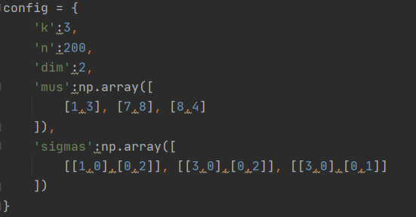

E步：

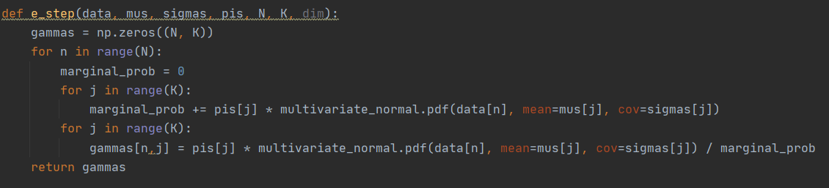

M步：

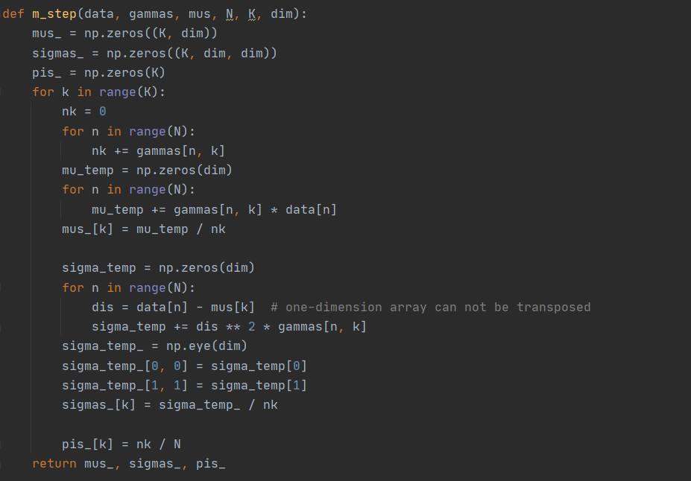

极大似然估计：

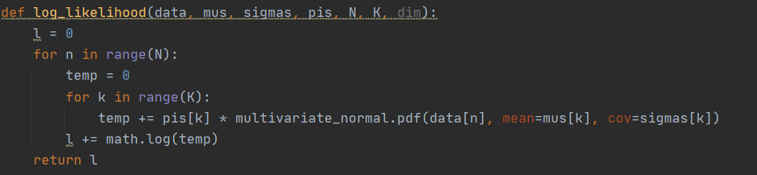

## 实验结果

自生成数据，K-means：

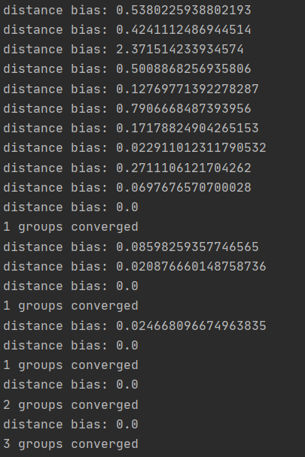

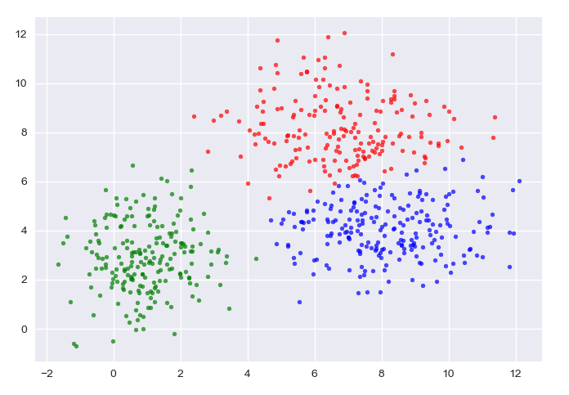

自生成数据，GMM：

图中给出了每一阶段的样本分类情况和置信椭圆。

最后带有填充的透明置信椭圆为生成数据的真实椭圆。

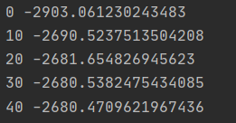

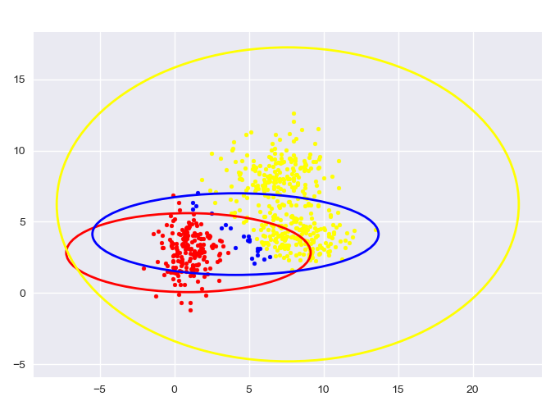

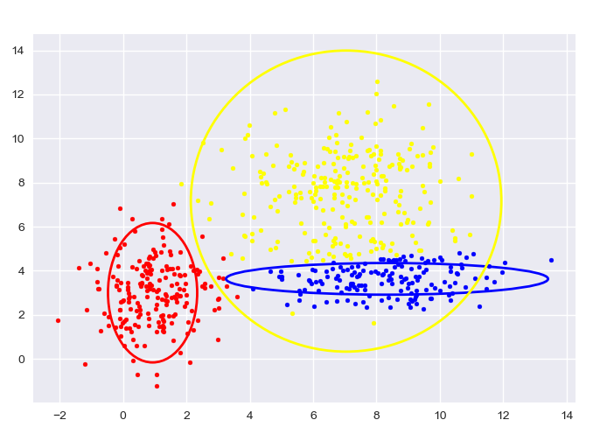

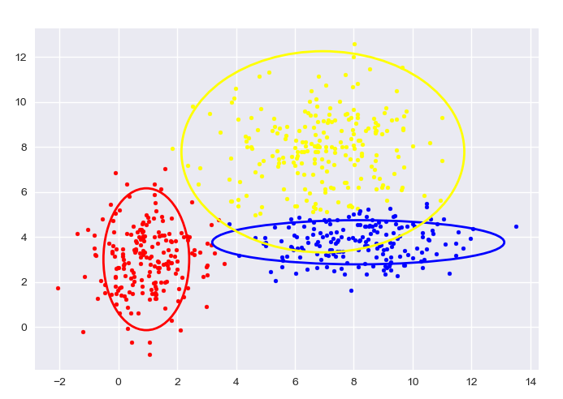

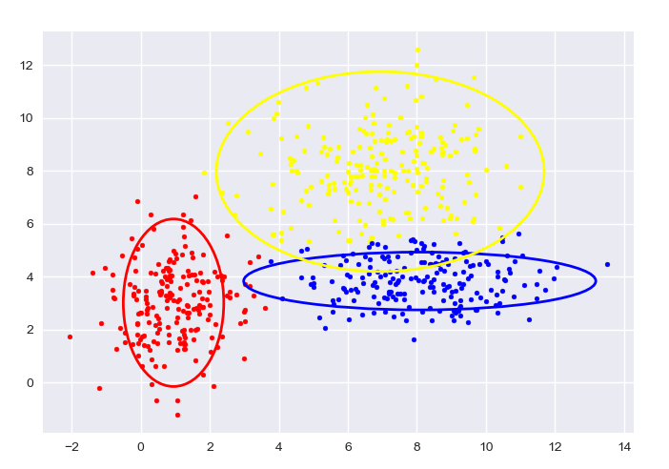

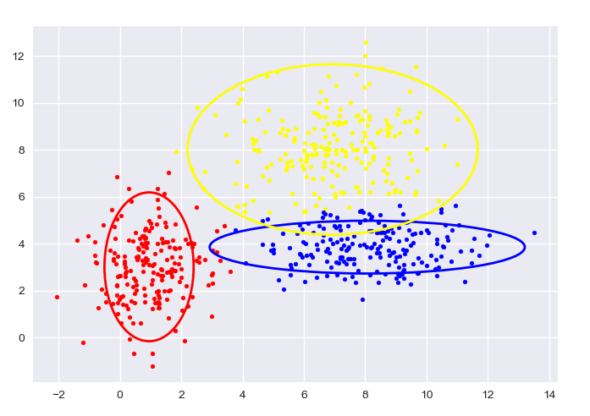

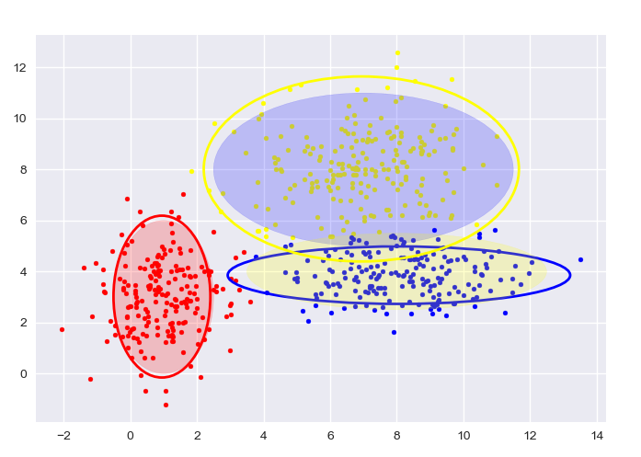

# 实验结论

K-means和GMM都是EM算法的体现。两者共同之处都有隐变量，遵循EM算法的E步和M步的迭代优化。不同之处在于K-means给出了很多很强的假设，比如假设了所有聚类模型对总的贡献是相等的（平均的），假设一个样本由某一个特定聚类模型产生的概率是1，其他为0. 而GMM用混合高斯模型来描述聚类结果。假设多个高斯模型对总模型的贡献是有权重的，且样本属于某一类也是由概率的。两者都能较好的解决简单的分类问题，但存在着可能只取到局部最优的问题。

初值的选取对K-means和GMM的效果影响较大。K-means的初值选取通常是给定聚类个数k和随机选取初始聚类中心。而对于GMM来说，如果初始高斯模型的均值和方差选取不好的话，可能会出现极大似然值为0的情况，即该样本几乎不可能由我们初始的高斯模型生成。另外在实验过程中还会出现协方差矩阵不可逆的情况。